**TAMA LA RIOJA,11.DE ABRIL.DE 2025.**

**A LA DIRECTORA DE LA ESCUELA**

**ESC. N° 279 NIÑAS DE AYOHUMA**

**PROF. ROMERO, BELEN**

**S_________/__________D**

**Quien suscribe, la/ el Prof. ROMERO ADRIANA DE LOS ANGELES, Se dirige a Ud., con el fin de solicitar que se justifique la INASISTENCIA (Lic. Art. 10.2, Ley N° 9911) incurrida el día once DE abril, la misma fue motivada por emergencia de salud de su hija.**

**Sin otro particular saludo a Ud. ATTE.**

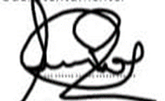

**…………………………………………….**

**FIRMA**

**D.N.I 30.842.495**